移动通信调频无线电话接收机测试方法方案
电信1806
刘祎铭
201871080
一、适用范围
本方法适用于工作频率为25~1000MHZ传输单路话音和其他类型信号，其音频带宽一般不超过10kHz的移动通信调频无线电话接收机。
二、标准试验条件
2.1工作条件
（1）基本设备：被测设备应按产品标准规定的工作方式进行安装和必要调整，除特殊情况外，一般不应在打开机壳状态下测试。
（2）辅助设备：如电源等，应在测试中正常工作。特殊功能的装置应在测试中停止工作。
（3）标准试验调制：测量采用正弦的标准试验调制进行。用于测试接收机的射频信号，其调制信号谐波失真小于2%即认为是正弦信号调制。
2.2基本电源的标准条件
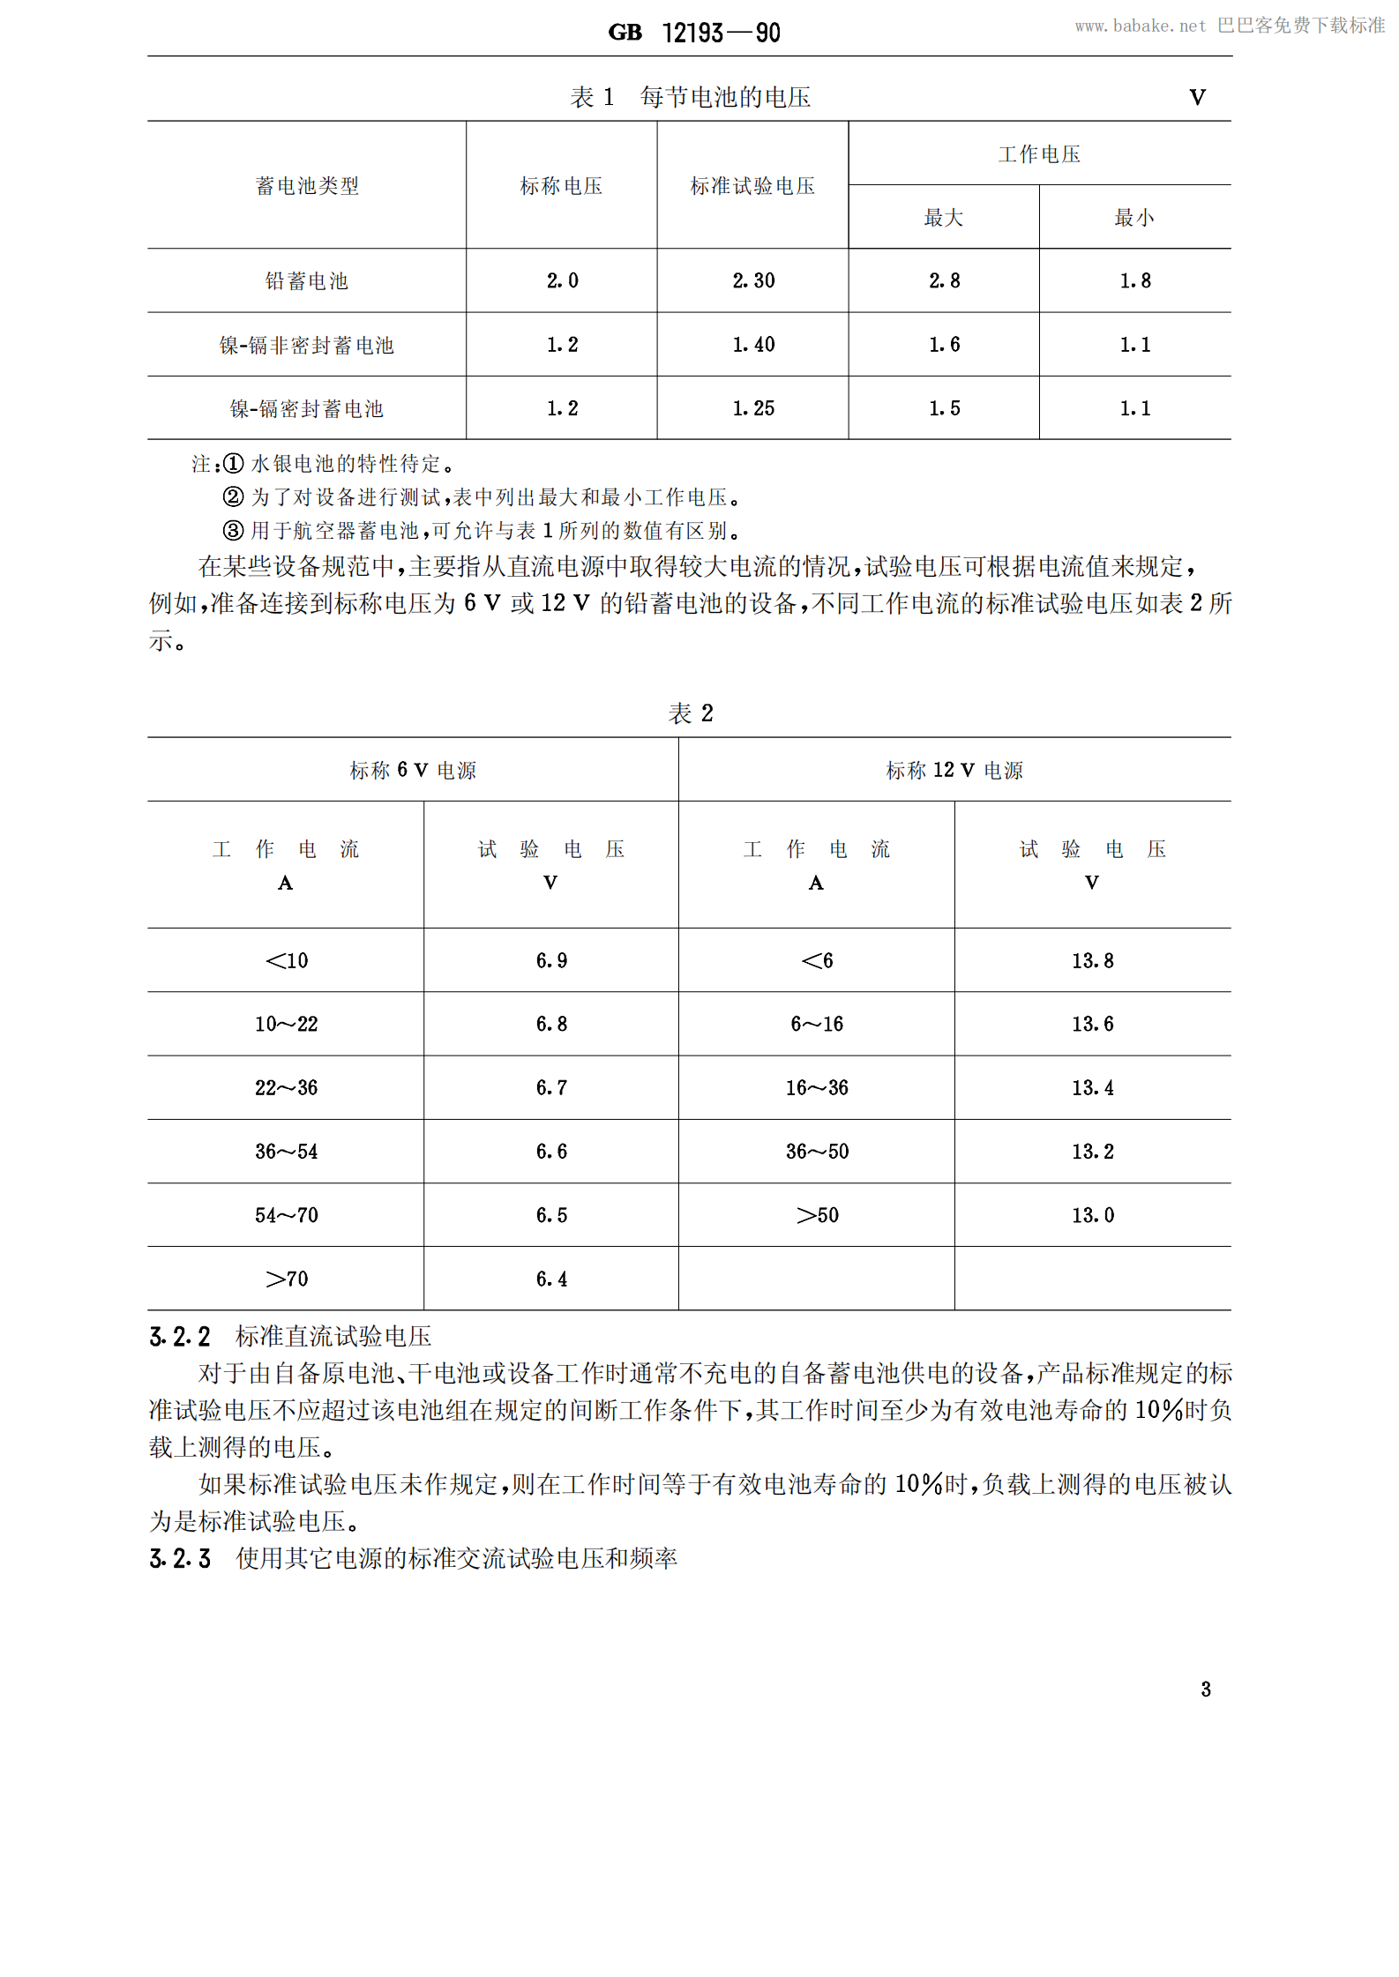
基本电源的标准条件：试验电压指设备在工作时的电源输入连接处的电压，应借助0.5级的电压表进行测量，所有测量都应在标准试验电压下进行，该试验电压不应超过偏离规定值的±2%。具体条件如图1所示：

图1
2.3 标准大气条件
（1）标准大气试验条件：
当测量结果与温度和气压无关，或者依赖规律已知，可以将测量结果修正到标准大气基准条件，则测量在下述范围内的任一温度、湿度和气压的组合条件下进行：
温度：+15~+35°C
相对湿度：45%~75%
气压：86~106kPa
在一系列测量中，温度和相对湿度应大体稳定。
注：对于不能在标准大气试验条件下进行测量的地方，实际情况对测量结果的影响附加在测试报告中。
（2）标准大气基准条件
如果必要，所测得的数值可通过计算修正到下述基准条件下的数值：
温度：+25°C
气压：101.3kPa
注：没有给出相对湿度要求，因为一般不可能通过计算加以修正。
（3）标准大气仲裁条件
对于测量的参数取决于温度、湿度和气压，且之间依赖关系不知道，经制造厂和用户双方同意，可选择图 2 其中一组条件（最好是a组）测量。
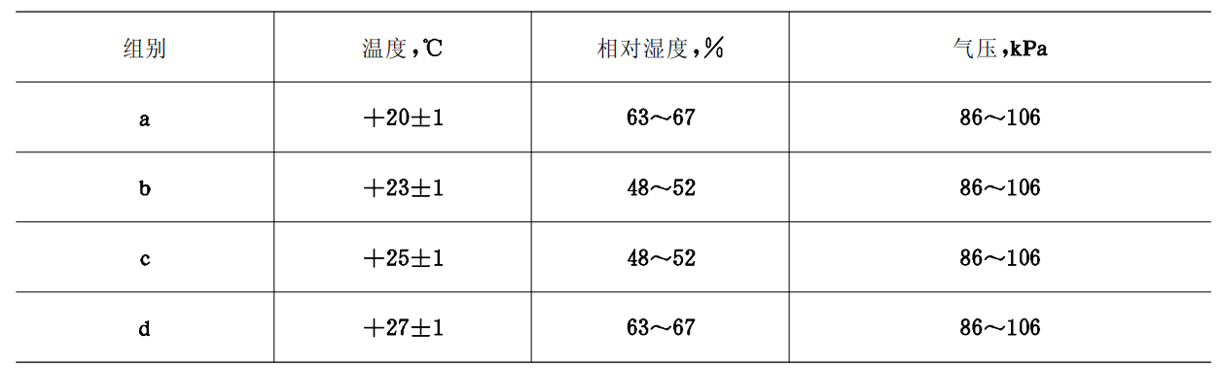
图2
在试验报告中给出测量时的温度、相对湿度和气压的实际值
2.4.标准日工作循环条件
根据条件可以分为连续工作或间断工作。
基地设备或载体设备的连续工作
在产品标准规定的标称负载条件下，接收机以额定音频输出功率工作24h。
三、补充实验条件
测量在本标准规定的试验条件下进行。
3.1 接收机与输入信号源的馈接
输入信号源阻抗与接收机标称射频输入阻抗匹配时（相等），设备特性最佳。
3.2 输入信号电平
输入信号电平可用μV或dB（μV）表示,但该结果应指明是源电动势还是匹配负载端电压。
3.3 标准输入信号
一个具有标准输入信号频率并加有标准调制电平为标准输入信号电平的射频信号
- 标准输入信号电平
规定接收机试验的标准输入信号电平为60 dB(μV)（源电动势）或54 dB(μV)（匹配负载端电压）。
- 标准输入信号频率
标准输入信号频率应为试验的标称频率之一。
- 输入信号的标准调制
由1000HZ正弦音频，其电平产生最大允许频偏60%的调制。
3.4几个信号源的汇合网络：
当试验需要两个或三个信号源的输出信号汇合时 应按下列汇合网络连接。
（1）两个信号源的输出信号汇合网络如图3所示
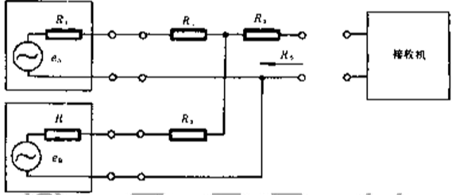
图3双信号源的汇合网络
，则网络源阻抗。在这种情况下，网络衰减约为6dB,通常，。
（2）三个信号源的输出信号汇合网络如图4所示

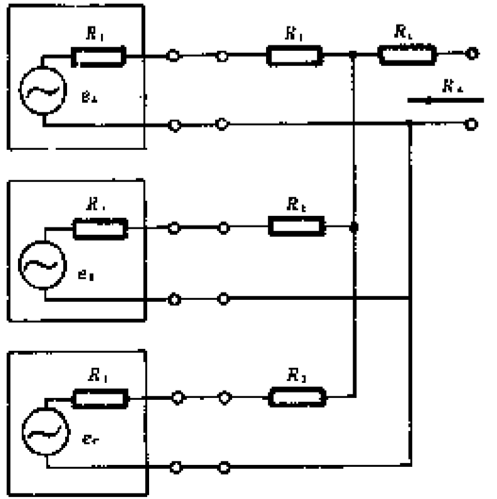
图4三信号源的汇合网络
, 则网络源阻抗。在这种情况下，网络衰减约为10dB,通常，。
3.5测试双工设备接收部分特性时输入信号的配置
测试双工接收设备接收部分特性时，若其发射部分正在工作，必须保证接收部分信号源不受发射信号的影响，并保证发射部分端接正确的阻抗。
3.6音频带宽限制
由于某些特性与音频带宽有关，为便于重复测量，将解调信号占有的音频频段加以限制。可以通过在音频测量设备之前接入频带限制滤波器来达到，该滤波器也可以合并在测量设备内，在测量剩余哼声和噪声时，只用滤波器的低通部分。
接入的音频测量设备（包括滤波器）其输入阻抗不要影响接收机输出负载条件。
3.7静噪条件
测量应在静噪电路不静噪状态下调整 。
3.8去加重条件
如果使用去加重，则对所有的试验，去加重电路都应工作。
四、测量设备的要求
4.1. 失真系数仪和音频电平表
（1）失真系数仪
应配有内部或外部真有效值电压表，并应包含有一个带阻滤波器，用于抑制解调出来信号的基波，测量失真与噪声的电压。带阻滤波器应有如下特性：
a. 在基波频率上的相对衰减至少40dB。
b.在1/2或者2倍基波频率上相对衰减应不超过0.6dB。
c. 存在噪声时，由滤波器引起总噪声输出功率的相对衰减不应大于1dB。
（2）音频电平表
测量接收机参考灵敏度等性能时，都需要测试音频输出电压，故必须使用真有效值电压表，该电压表可以是独立的仪器，也可用失真系数仪内的电压表。
4.2信号源互调特性测试方法
在汇合网络和被测接收机之间接入一个衰减器，通过使接收机端的衰减和信号源电压的增加相等，保证输出端互调产物不变，任何增加都是由信号源的互调产生。
4.3信号源噪声的试验方法
在200MHz以下，将一只在邻道上至少具有20dB衰减的晶体滤波器连至被测信号源的输出端，以此确定所测结果是否受信号源噪声影响。
4.4测试仪器精度要求
凡测量性能项目所用仪器，其自身精度将比所测值高3到10倍。
- 测量方法（测量均采用此图）
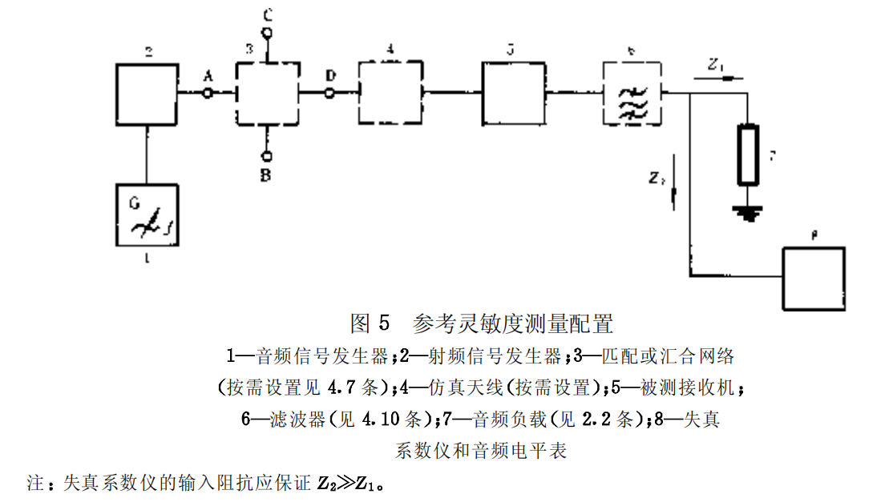
5.1参考灵敏度
（1）定义：在规定的频率和调制下，使接收机输出端产生标准信噪比的输入信号电平。
信噪比：试验负载上信号、噪声、失真三者之和的功率与噪声、失真二者之和的功率比。
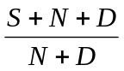
S——标准试验调制产生的有用音频信号
N——标准试验调制下的噪声
D——标准试验调制下的失真
信噪比单位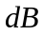（分贝），通常称为信纳（SINAD）
标准信噪比规定值为信纳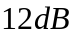
(2）测量方法：
1.按照图5连接好设备。
2.输入标准信号至接收机输入端，调节接收机音量控制使输出功率达到参考输出功率，记录此功率。
3.调节输入信号的电平（指载波的电平），以产生标准信噪比，一般情况下该电平即为12dB信纳值下的参考灵敏度，用uV或dB(uV)为单位表示。
4.如果该电平下接收机输出功率比参考输出功率低3dB以上，则应提高输入信号电平使接收机输出功率达到只比参考输出功率低3dB，此时的电平作为参考灵敏度，用uV或dB(uV)为单位表示。
5.2抑噪灵敏度（抑噪输入信号电平）
定义：能使输出音频噪声功率降低规定数值的未调制的输入信号电平。
测量方法：
- 按照图5连接设备。
- 在无输入信号下，调节音量控制器使音频噪声输出功率比额定输出功率低6dB，无音量控制器的接收机则直接测量噪声输出功率。步进音量控制器的接收机，其噪声输出功率调节接近规定值。
- 在标准输入信号频率下调节未调制输入信号电平，使噪声输出功率比无输入信号情况下的降低20dB。该电平即为抑噪灵敏度，用uV或dB(uV)为单位表示。
5.3接收通频带宽度
(1)可用通频带宽度（灵敏度随信号频率的变化）
定义：保持标准信噪比不变，使输入信号电平增加一定值（此处为6dB）而允许输入信号频率偏离标称频率的值。
测量方法：
1.按照图5连接设备
2.调节接收机音量控制和输入信号电平为参考灵敏度值。
3.将输入信号电平提高2dB,增加输入信号的频率，使输出信噪比达到标准后记录该频率，重复三次（每次提高2dB,记下三个比标称频率高的频率），最后记录的频率为fH。
4.重复（3）操作，记下三个比标称频率低的频率，最后记录的频率为fL。
5.fH-fL即为频带宽度，用kHz做单位表示。
(2)接收中频带宽
定义：保持输出噪声电平值不变，使输入载波电平增加一定值（此处为6dB）而允许输入载波频率偏离标称频率的值。
测量方法：
1.按照图5连接设备
2.使标准输入载波信号电平为抑噪灵敏度。（此时抑噪为20dB）。
3.将输入载波信号电平提高2dB（会导致抑噪值大于20dB），增加载波信号的频率，直到重获20dB抑噪，记录此时的载波频率，重复三次直到载波信号电平提高6dB，每次都记录下载波信号频率，最后一次为fH。
4.重复步骤3，减小载波信号频率以重获20dB抑噪，最后一次的载波信号频率为fL。
5.fH-fL即为中频带宽，用kHz做单位表示。
(3)调制接收带宽
定义：在输入信号电平比实测参考灵敏度高6dB时，增加调制信号频偏能使输出回到原标准信噪比的频偏值。
测量方法：
1.按照图5连接设备。
2.加入一标准输入信号，调节音量控制使接收机输出为额定输出功率的10%。
3.调节输出信号电平使输出达到标准信噪比，记录下此输入信号电平。
4.将输入信号电平提高6dB。
5.增大调制信号频偏，直至输出端重获标准信噪比，记下此频偏值，其2倍即为调制接收带宽，用kHz做单位。
5.4 信号对剩余输出功率比
（1） 定义
在标准输入信号电平下所测得的参考输出功率对除去调制时的剩余输出功率比，用dB为单位表示。
（2）测量方法
1.按图 5 所示连接设备。
2.将一标准输入信号加至接收机。
3.使接收机在参考输出功率下工作。
4.除去调制信号，记下音频试验负载上功率的减少量，用dB为单位表示。
5.记下步骤（4）所测得的信号对剩余输出功率之比以及标准输入信号和音频参考输出功率的值。
5.5 选择性
测量方法仅涉及由于同时存在无用输入信号使接收机有用输出信号变坏的干扰问题。
（1）邻信号选择性
使高出参考灵敏度3dB的有用信号产生的信噪比降回原标准信噪比的无用输入信号电平与参考灵敏度之比称为邻信号选择性。它用邻道选择性 共信道抑制和阻塞等性能来表示。
（2）邻道选择性
定义
在无线移动业务中采用离散信道间隔条件下 用等于1个离散信道间隔频率值作为无用信号频率偏离值，所测得的邻信号选择性。
（2）共信道抑制
定义
在无线移动业务中 用频率与有用信号频率之差小于 的无用输入信号所测得的邻信号选择 性。
5.6音频响应
（1）定义
在恒定频偏的确定输入信号下 调制信号频率与输出信号电平的变化关系。。
（2）测量方法
1.按图5所示连接设备。
2.将一标准输入信号加至接收机输入端。
3.使接收机在参考输出功率下工作。
4.把调制音频信号频偏保持为最大允许频偏20%不变，使频率在300~3000Hz范围内变化（如 300、500、1000、2000、3000Hz）。
5.记下每个调制频率点的音频输出电平。
（3）结果表示
可以用两种方法来表示：
- 作图表示，用步骤5记录的数值作图，线性纵坐标表示相对于1kHz频率时电平的dB值，对数横坐标表示调制频率。
- 用下面公式计算实测去加重特性与理论值偏差。
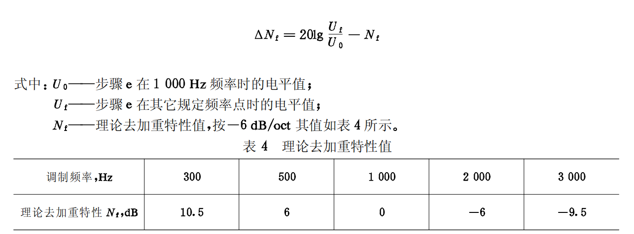
5.7

